Une perceuse intelligente intégrant des paliers lisses iglidur redresse des fractures osseuses

Des paliers lisses iglidur L500 assurent un mouvement sans graisse dans le projet étudiant "Smart Drill" de l'université de Brême, Allemagne

L'objectif du projet étudiant "Smart Drill" est de fixer de manière sûre des fractures osseuses. La jeune équipe de l'institut de métrologie, d'automatisation et de recherche sur la qualité (BIMAQ) de l'université de Brême a mis au point un embout pour une perceuse médicale. Pendant le perçage, cet embout mesure la profondeur du trou percé pour indiquer ensuite la vis qui devra être utilisée. Ce sont les paliers lisses iglidur L500 sans graisse qui offrent la meilleure solution pour répondre aux exigences particulières des mouvements du système de mesure (résistance aux agents chimiques et à l'humidité par exemple) et veiller à ce que ceux-ci fonctionnent à la perfection à régime élevé.

Maintenir entre eux les fragments d'un os dans le cadre d'une ostéosynthèse exige souvent la mise en place de vis dans l'os. La longueur des vis est très importante, une mauvaise longueur pouvant entraîner des lésions de la structure tissulaire voisine ou un maintien insuffisant des fragments. Le diamètre de l'os et la profondeur du perçage ne peuvent être calculés que de façon incertaine en amont et doivent être déterminés à l'aide d'une jauge pendant l'opération. A l'heure actuelle, tout repose sur l'expérience du chirurgien, avec risque de choix de la mauvaise vis. Pour que cette opération soit plus sûre, un groupe d'étudiants de Brême a mis au point, dans le cadre du projet "Smart Drill", un embout pour les perceuses médicales existantes qui procède à des mesures ensuite utilisées pour le choix de la vis. Des paliers lisses iglidur sans graisse en polymères hautes performances sont utilisés pour le mouvement de l'arbre d'entraînement.

L'iglidur L500 convainc par sa grande résistance à l'usure
La perceuse médicale devait être en mesure d'offrir un mouvement optimal sans influence négative sur le système à différentes plages de régime et de fréquence d'oscillation. "La combinaison entraînement rotatif et vibrations axiales exige de faire appel à des paliers lisses de grande qualité afin de réaliser des degrés de liberté de mouvement dans l'axe et d'obtenir des signaux évaluables avec la plus grande précision possible en présence de fortes vibrations", explique Michael Sorg de l'institut de métrologie, d'automatisation et de recherche sur la qualité (BIMAQ) de l'université de Brême. Plusieurs paliers lisses iglidur ont été comparés et c'est l'iglidur L500 qui a été retenu comme l'option répondant à toutes les exigences. Ce palier lisse offre un faible coefficient de frottement ainsi qu'une grande résistance à l'usure et il permet des mouvements rotatifs et axiaux. L'iglidur L500 est encore loin de sa limite de charge à des régimes allant jusqu'à 900 tours/minute. Le palier résiste aussi aux très hautes températures nécessaires pour la stérilisation médicale. La résistance à l'humidité joue aussi un grand rôle. L'iglidur L500 a une absorption d'eau négligeable et est sans graisse. Il n'y a donc aucun risque de contamination de la plaie ou de défaillance prématurée du palier due à la disparition du lubrifiant. En d'autres termes, le palier répond aux impératifs d'hygiène du secteur médical. Il convainc également par la présence de petites tailles et par son très faible poids comparé à des paliers en métaux. Retrouvez plus d’informations sur l’iglidur® L500 à l’adresse http://www.igus.fr/iglidurL500

Légendes :

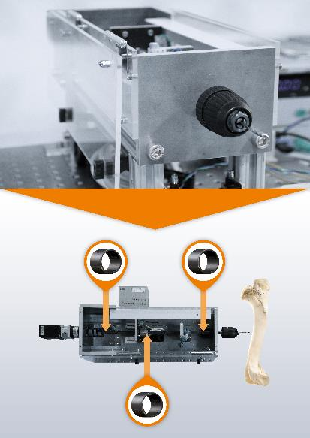

Photo PM5717-1
Les étudiants ont choisi des paliers lisses en iglidur L500 sans graisse pour le mouvement d'un embout destiné à une perceuse médicale qui mesure la profondeur du trou pendant qu'il est percé. (Source : igus)

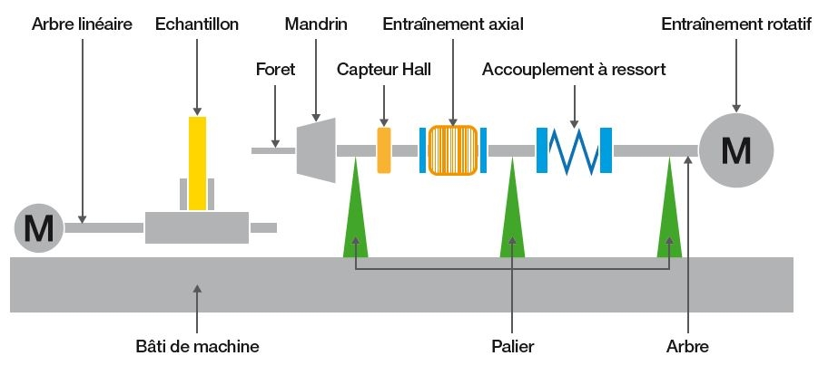

Photo PM5717-2
Des paliers lisses iglidur L500 sans entretien sont utilisés pour le mouvement de l'arbre au niveau du mandrin, de l'entraînement axial et de l'entraînement de la rotation. (Source : igus)

Contact presse :
igus® SARL – Nathalie REUTER
01.49.84.98.11 n.reuter@igus.fr
www.igus.fr/presse

49, avenue des Pépinières - Parc Médicis - 94260 Fresnes
Tél.: 01.49.84.04.04 - Fax : 01.49.84.03.94 - www.igus.fr

Les Termes “igus, chainflex, readycable, easychain, e-chain, e-chainsystems, energy chain, energy chain system, flizz, readychain, triflex, twisterchain, drylin, iglidur, igubal, xiros, xirodur, plastics for longer life, manus“ sont des marques protégées en République Fédérale d'Allemagne et le cas échéant à niveau international.

